Guía de trabajo autónomo
FRANÇAIS
Guide autonome du travail Nª 3 pour les élèves du IIIº cycle et d’éducation diversifiée
El trabajo autónomo es la capacidad de realizar tareas lingüísticas por nosotros mismos, sin necesidad de que nuestros/as docentes estén presentes.
Le travail autonome est la capacité de réaliser des tâches linguistiques par nous-mêmes sans aucune aide de nos enseignants en présentiel
Collège / Lycée : ___________________________
Professeur(e) : _________________
Niveau : 9 annèe. I Unitè .
Matière : Français
- Me preparo para hacer la guía
Je me prépare pour le travail
Pautas que debo verificar antes de iniciar mi trabajo.
- Les étapes de vérification avant de commencer mon travail :
Materiales o recursos que voy a necesitar  Matériaux nécessaires | Hojas blancas o de colores, goma, tijeras, lápices, marcadores, diccionario, acceso a internet, computadora, tableta, teléfono celular.  Papier blanc/couleurs, colle, ciseaux, crayons ou feutres de couleurs, dictionnaire, connexion internet, ordinateur ou tablette ou téléphone portable.
Condiciones que debe tener el lugar donde voy a trabajar  Conditions pour le lieu où je vais travailler | Una mesa o escritorio cómodo, limpio, sin distractores cercanos.  Petite table ou bureau, commode et propre. Sans bruits et distractions possibles
Tiempo en que se espera que realice la guía.  Temps disponible pour réaliser le guide de travail | Las tareas lingüísticas (tâches linguistiques) propuestas pueden tomar entre 40 y 80 minutos durante dos semanas de trabajo individual.  Ce sont des tâches linguistiques pour travailler individuellement, entre 40-80 minutes sur deux semaines de travail autonome

- Voy a aprender
J’apprends

Indicaciones  Indications | Cher èlève à la fin de ce travail, tu peux ....../ Estimado estudiante, al final de este trabajo autònomo puedes .....  1.comprend les consignes de la classe/ comprende en forma oral y escrita las indicaciones que se dan para comunicarse en clase y realizar las diferentes actividades propuestas .  Les petites tâches à faire sont les suivantes / las pequeñas tareas linguisticas que haràs son las siguientes :
Actividad(es)  Tâche(s) | Las actividades que vas a realizar estàn relacionadas a un tema que a muchos nos atrae : « Voyager « ( Viajar ) Tema de la unidad 1 de noveno año en francès .  Por lo tanto, vamos a iniciar primero por nuestro pais .  Las tareas linguisticas que vas a realizar estàn relacionadas a :  - Saber situarse en el espacio ( se situer dans l’espace )  - Comprender preguntas simples ( comprendre des questions simples )  - Describir ( Dècrire )

- Pongo en práctica lo aprendido
Je mets en pratique ce que j’ai appris

Indicaciones  Indications | Tâche 1 : Preparo mi pasaporte en francès . Puede ser en digital o usando papel, cartulina, o el material que dispongas en casa para tal fin . Elaboro de forma personalizada mi pasaporte en francès . Tomo en cuenta la portada, la ficha de presentaciòn personal con mis datos personales en francès , puedo hacer una foto actual ( ver anexo 1 con un ejemplo ) . El pasaporte tendrà 5 pequeñas pàginas y cada pàgina llevarà los elementos que se señalan a continuaciòn en la tarea linguistica 2 .  Tâche 2 : En cada pàgina de tu pasaporte de viaje, haras 5 distintas sobre los cinco temas propuestos ( ver anexo 1 ). Una imagen, y tres oraciones descriptivas en francès . Puedes usar las oraciones : il est, elle, est, il a , elle a, c’est, ce sont, voilà.....  Tâche 3 : preparas con apoyo de un video hecho con un telefono celular, una breve presentaciòn de tu pasaporte personalizado sobre Costa Rica . Puedes enviarlo a tu profesor y compartirlo en el grupo de trabajo de la secciòn .
Indicaciones o preguntas para auto regularse y evaluarse  Indications ou questions pour l’autorégulation et l’autoévaluation. | - Puedo presentarme en francès con apoyo del documento del pasaporte ?  - Puedo hacer oraciones simples para elaborar una descripciòn ?  - Reconozco vocabulario bàsico para presentar un lugar, un animal, una comida conocida en francès ?

GRILLE D’AUTOEVALUATION DU TRAVAIL AUTONOME :

Con el trabajo autónomo voy a aprender a aprender

Avec le travail autonome je vais apprendre à apprendre.
Reviso las acciones realizadas durante la construcción del trabajo.
Je vais réviser les actions faites pendant l’élaboration du travail (des tâches)
Marco una X encima de cada símbolo al responder las siguientes preguntas
Je coche d’un X sur le symbole pour répondre aux questions :
¿Leí las indicaciones con detenimiento?
J’ai lu les instructions attentivement ?
¿Subrayé las palabras que no conocía?
J’ai souligné les mots inconnus ?
.Utilicé diferentes apoyos para completar las tareas lingüísticas (diccionario, libros, apuntes, acceso a internet, a mi familia )
J’ai utilisé différents supports pour compléter les tâches linguistiques (dictionnaire, livres, mes notes du cahier, accès internet, aux membres de ma famille)

- Me presento en forma oral y escrita en francès
- Reconozco las partes de la ficha de identidad de un document como el pasaporte
- Escribo oraciones simples para describir un lugar, un objeto, un animal .

Con el trabajo autónomo voy a aprender a aprender /

Avec le travail autonome j’apprends à apprendre :
Valoro lo realizado al terminar por completo el trabajo. J’évalue à la fin du travail

Marca una X encima de cada símbolo al responder las siguientes preguntas
Je coche d’un X sur le symbole pour répondre aux questions suivantes :
¿Leí mi trabajo para saber si es comprensible lo escrito o realizado?
J’ai lu les indications pour savoir si je comprends
¿Revisé mi trabajo para asegurarme si todo lo solicitado fue realizado?
J’ai révisé mon travail pour assurer que tout a été fait.

¿Me siento satisfecho con el trabajo que realicé?
Je me sens satisfait avec mon travail ?
Sauvez des vies, restez chez vous !... Covid 19.
Anexo 1 Regardez cette image :
1 Coverture du passeport 2 Fiche d’identitè personnelle exemple
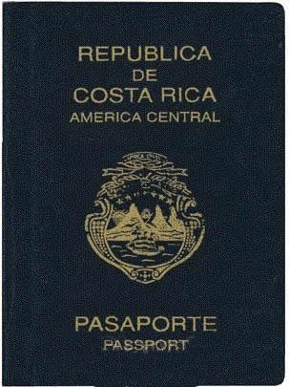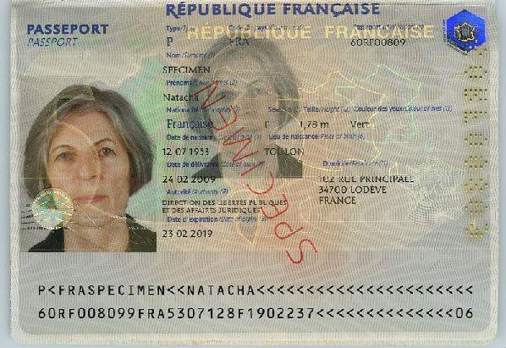
Les 5 pages de travail personnalisèes :
Page 1 page 2 page 3 page 4 page 5
Thème 1
Ta ville
Thème 2
Une province du Costa Rica
Thème 5
Presente un plat typique du Costa Rica
Thème 4
Presente un animal ou une fleur du Costa Rica
Thème 3
Un endroit touristique de ta province de naissance

